华中农业大学学生宿舍及生活配套设施项目工程
项 目 跟 踪 审 计 周 报

第三十一期

跟踪单位：北京东方华太工程咨询有限公司
日 期 ： 2025年8月18日-8月24日

- 工程概况：
1、总用地面积16246.51 ㎡，总建筑面积不超过 30385 m2,地上4-6层(以图纸为准)，地下1层，主要包括学生宿舍、活动用房、食堂、地下车库等功能。
2、承包单位：中国建筑第四工程局有限公司、中南建筑设计院股份有限公司
3、监理单位：中韬华胜工程监理有限公司
4、合同金额：13826.75万元，其中项目设计费162.9万元，建筑安装工程费13663.85万元；
(1)设计费按投标设计费总价包干:
(2)建筑安装工程费以经发包人核定的施工图预算*(1-投标报价下浮率)为准
(注:投标报价下浮率为9.5%)。
5、本项目合同工期为540天。

- 工程进展情况：
食堂屋面花架混凝土浇筑完成、3号楼屋面板模板安装完成、2号宿舍屋面混凝土浇筑完成
2、3号楼二层植筋完成、1号楼四层板混凝土浇筑完成、食堂一层砌筑完成30%、2号楼砌筑开始砌筑。
- 本周工作情况：
对现场进行抽查；（电梯圈梁高度测量、3号楼1楼地圈梁测量、板厚测量、3号楼1层构造柱钢筋制作与测量、砌体植筋间距测量、食堂1层±0以下蒸压灰砂砖测量、蒸压灰砂砖宽度测量、1号楼4层钢筋测量、1号楼4层梁测量、1号楼4层叠合板测量、叠合板钢筋测量、卫生间降板高度测量等）；
- 了解现场材料进场情况；
- 参与监理例会，并对监理列会上提出的相关问题进行了收集整理；
- 收悉合同，罗列出跟踪要点等其他工作。

- 影像资料
项目俯瞰图
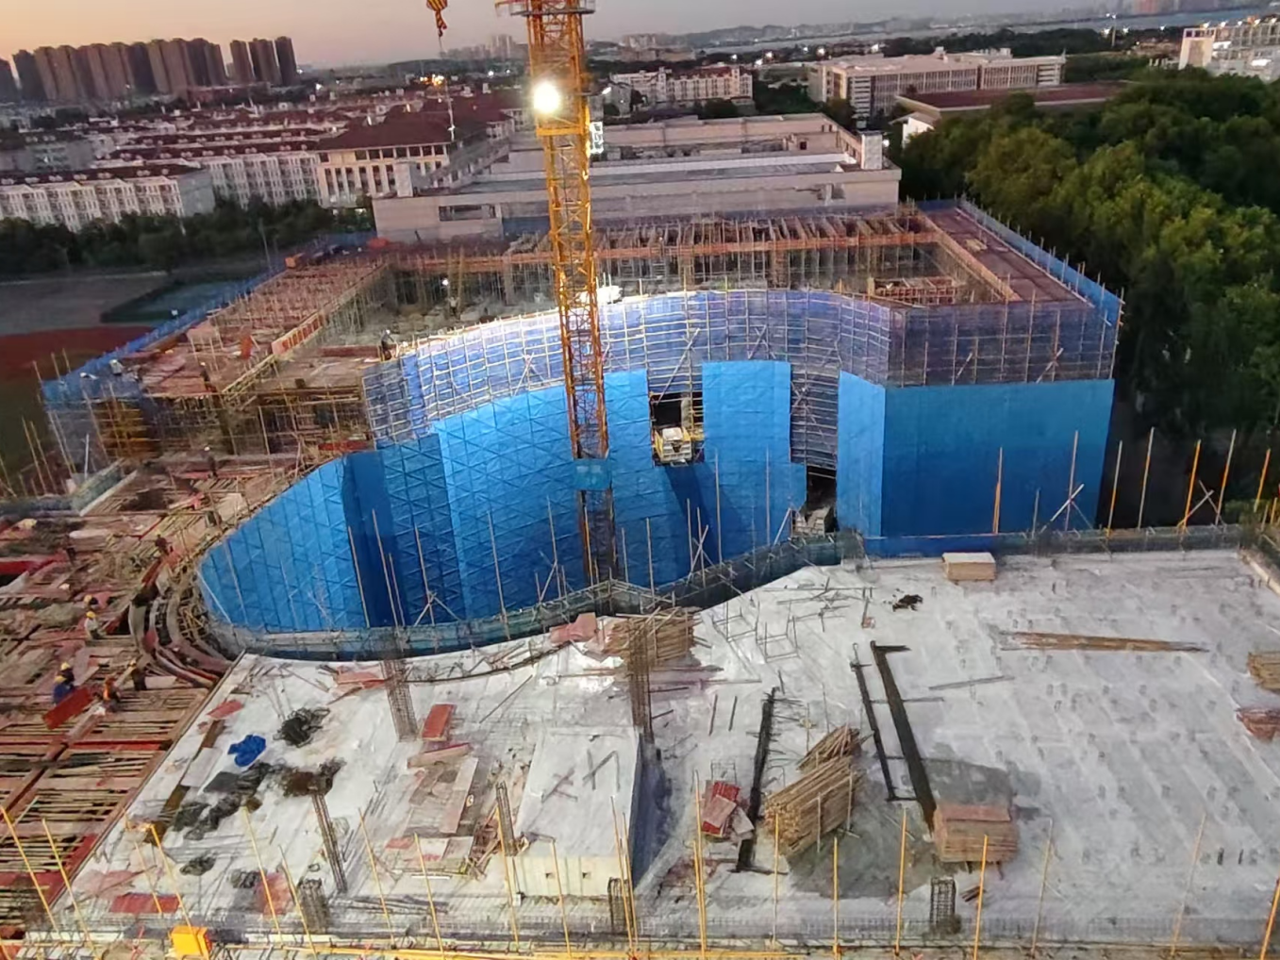
项目进度图
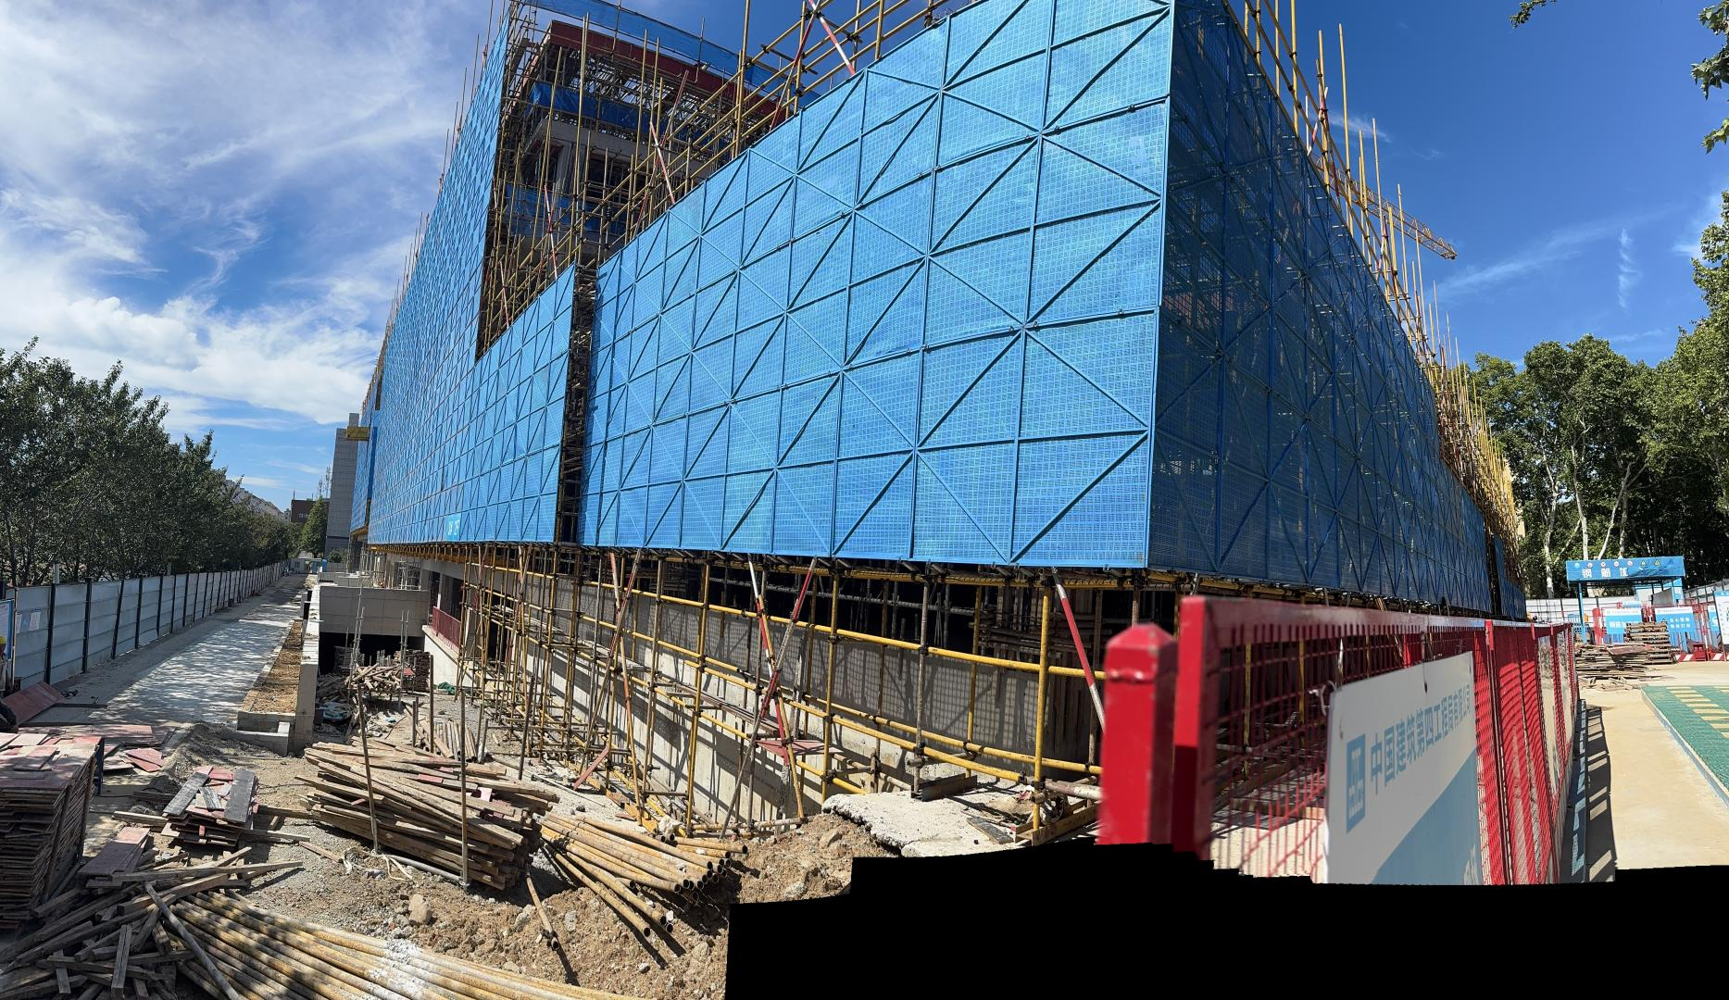
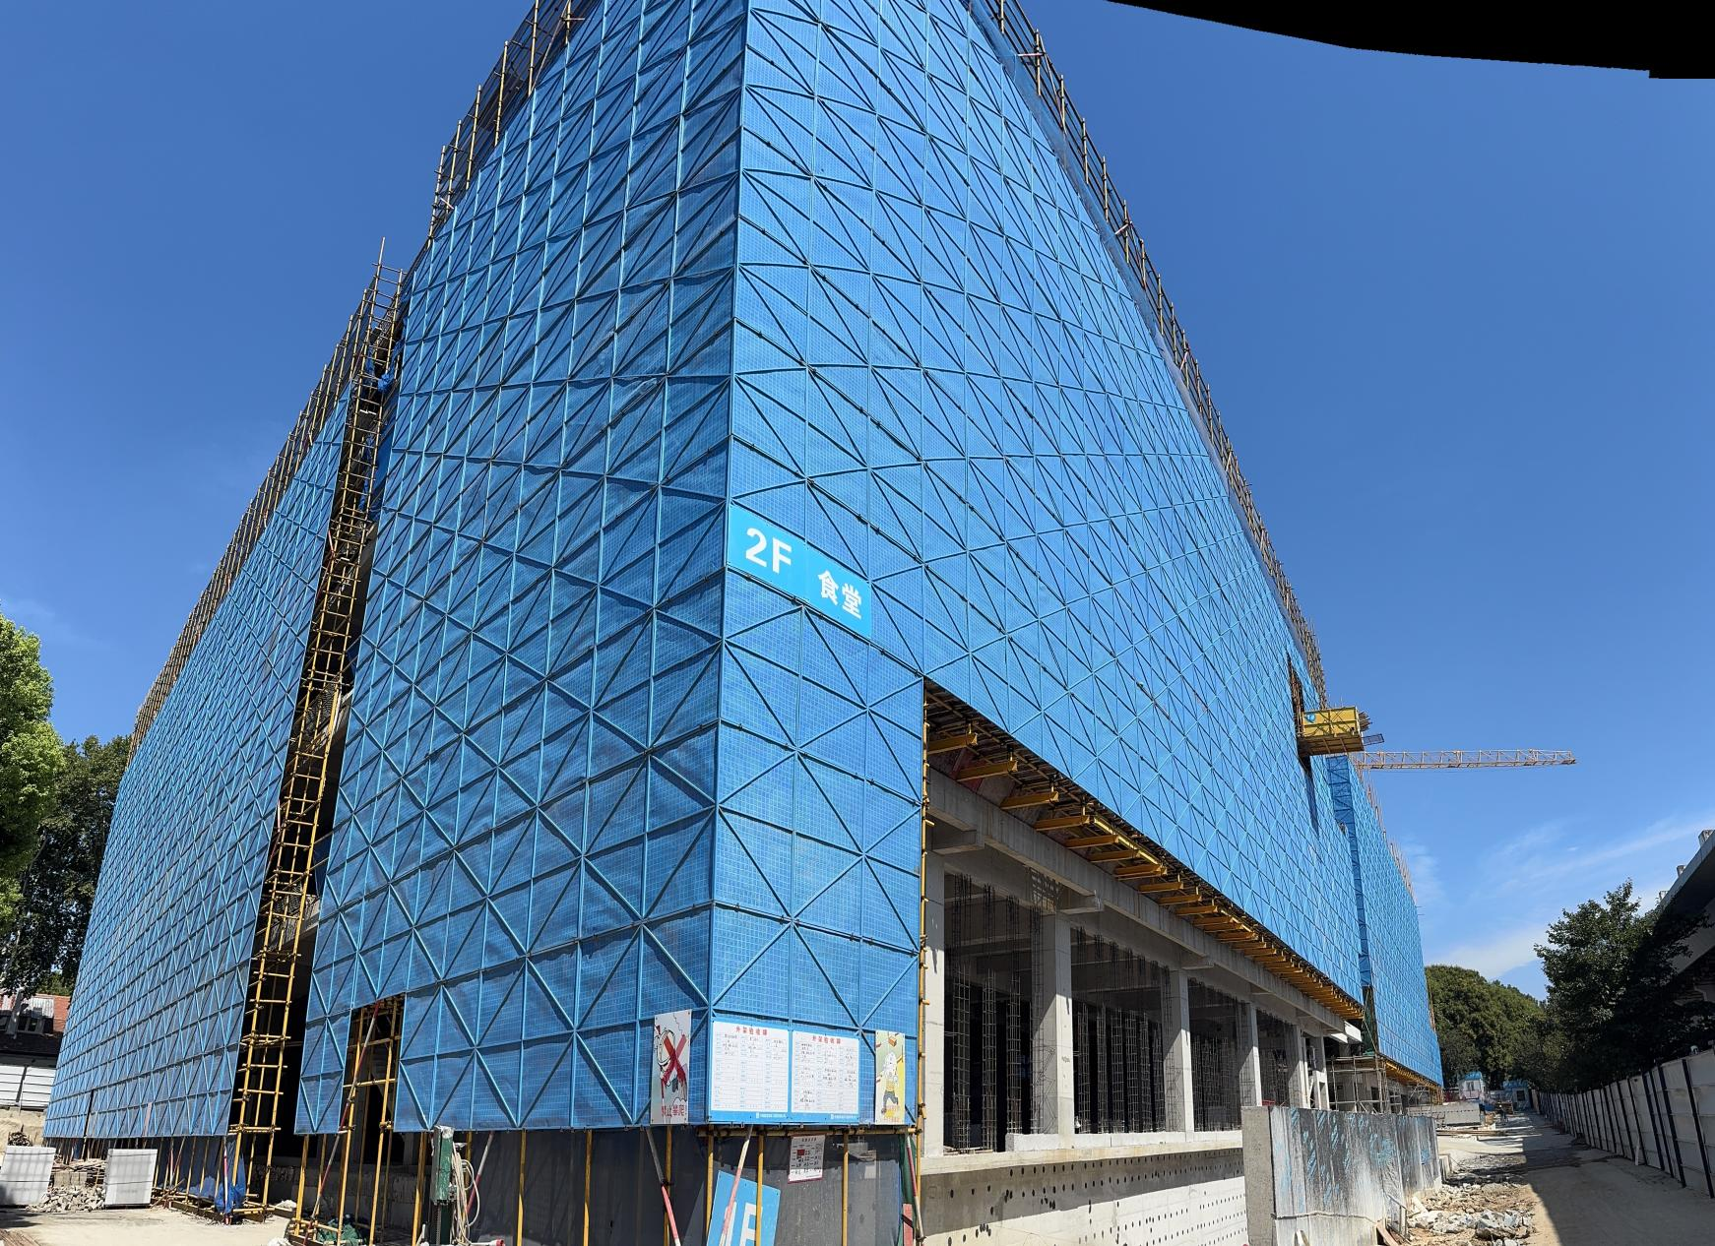
地下室砌筑
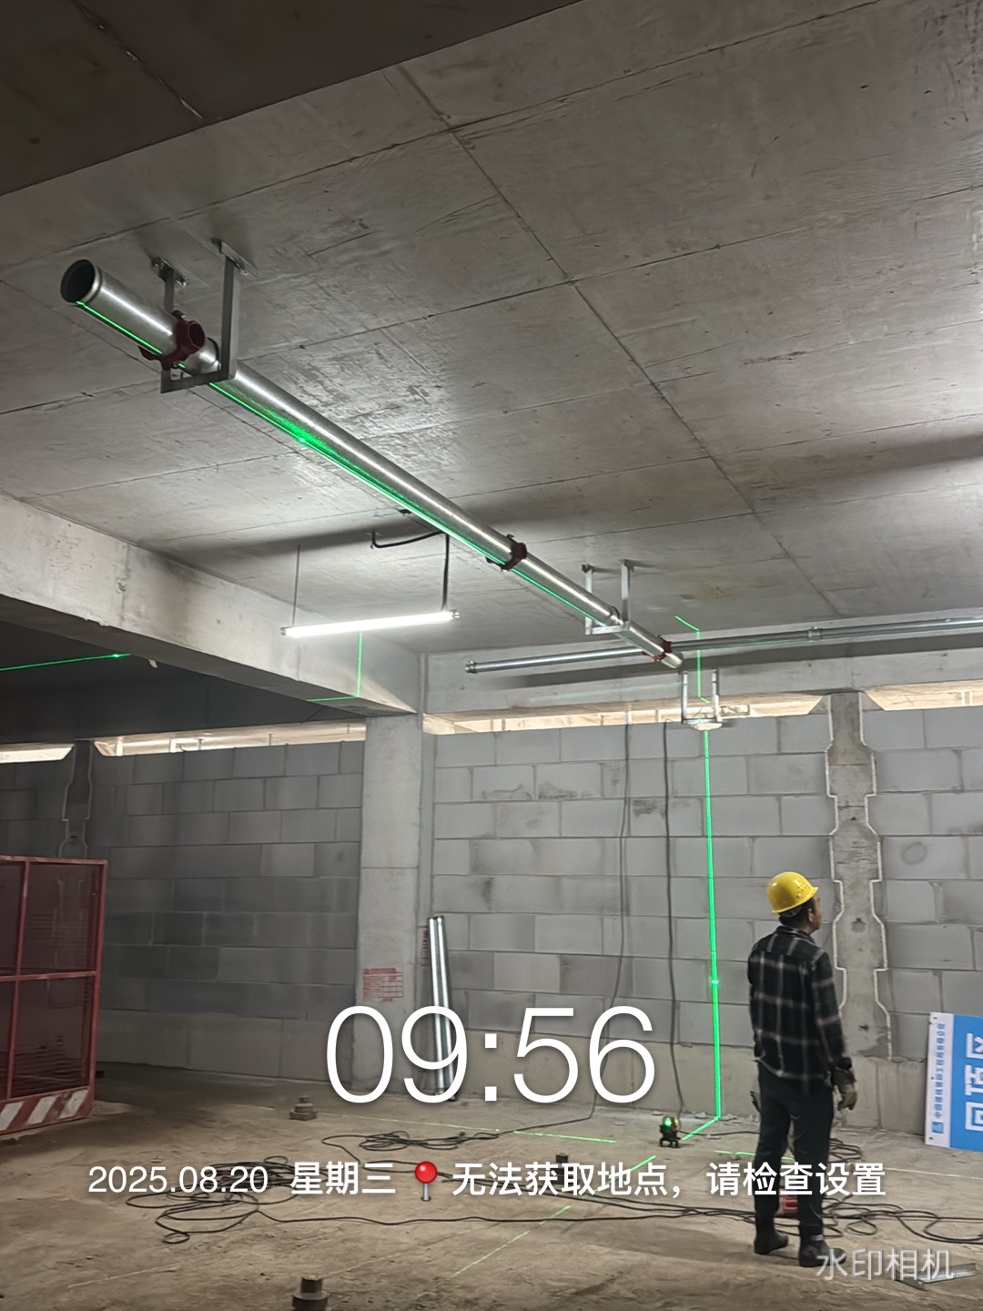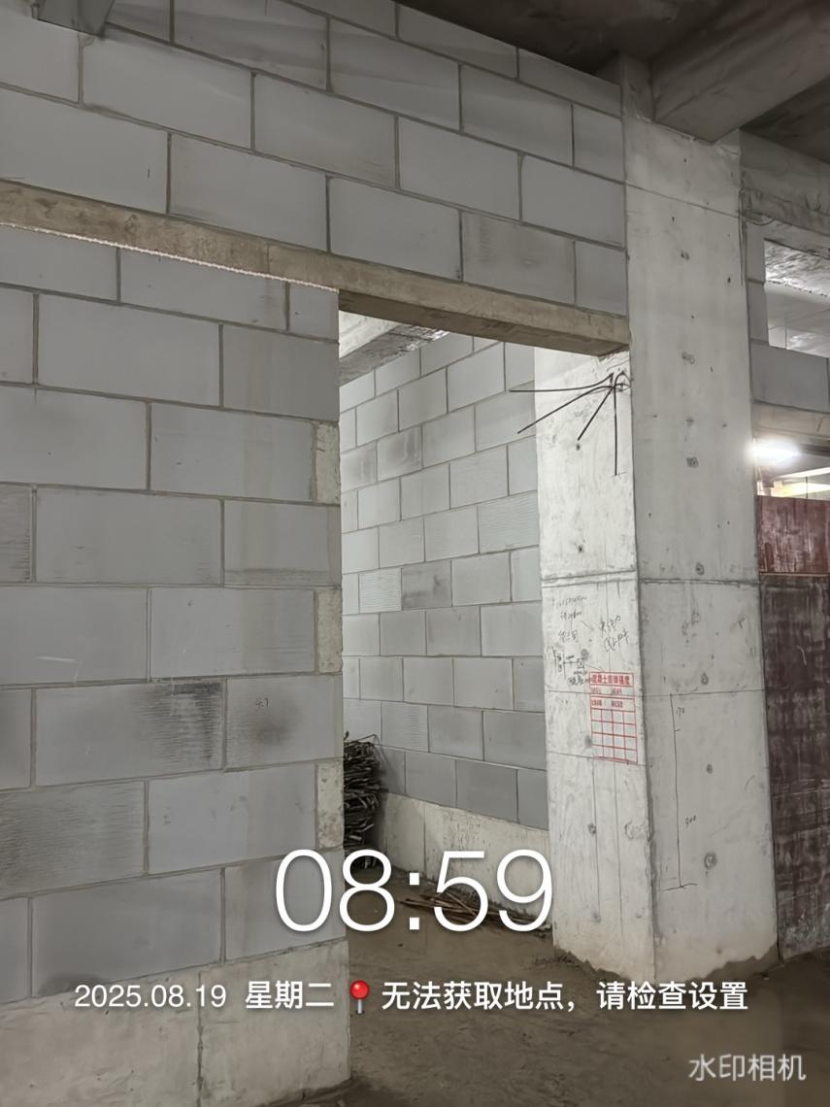
电梯圈梁高度测量
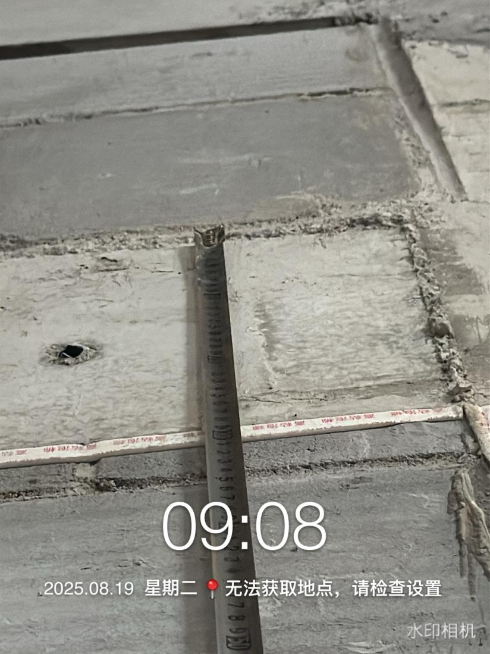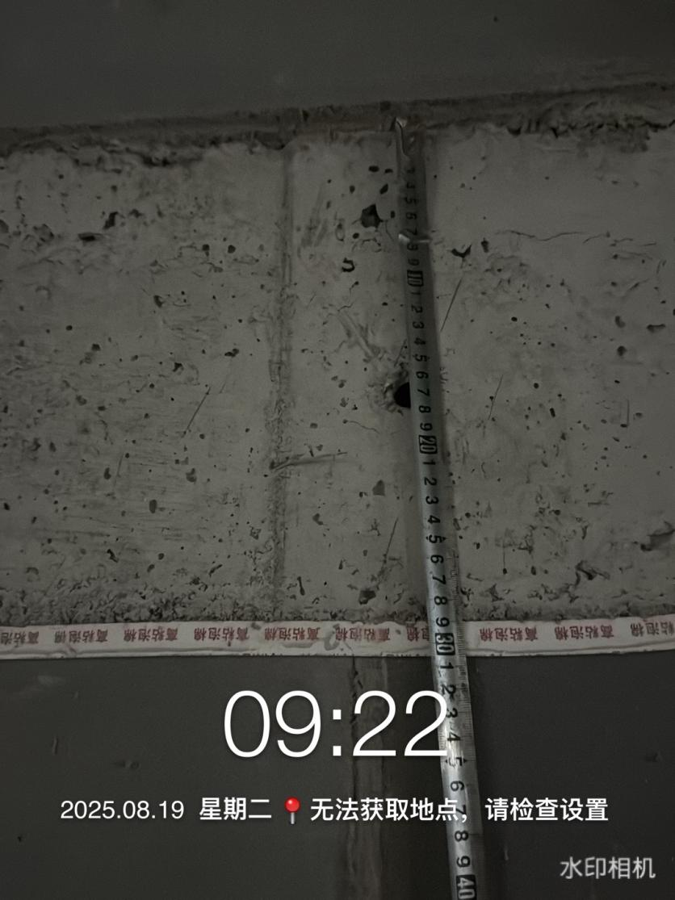
消防管道安装
3号楼一层地圈梁支模板（素混凝土）
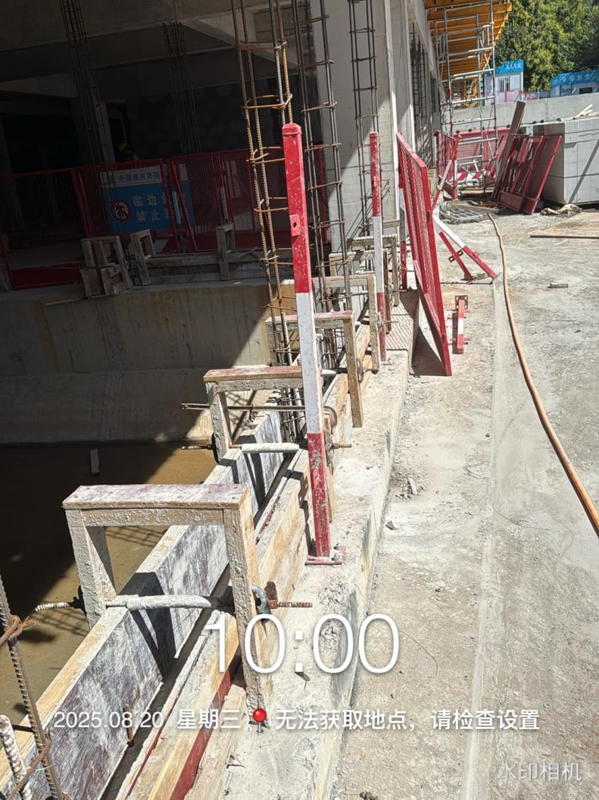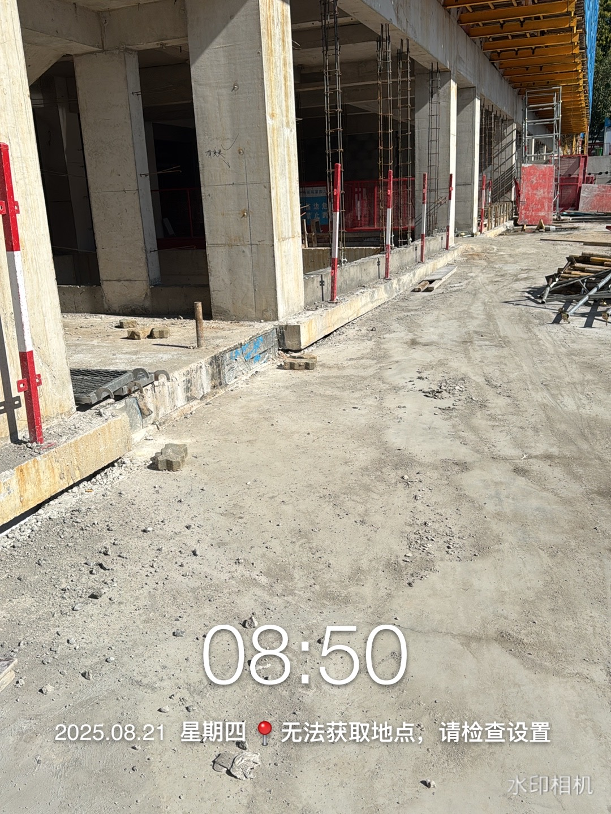
3号楼1楼地圈梁测量
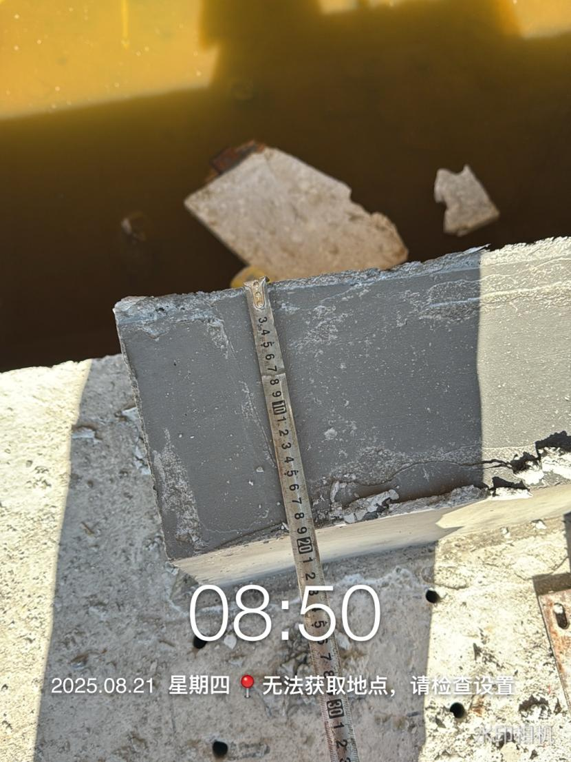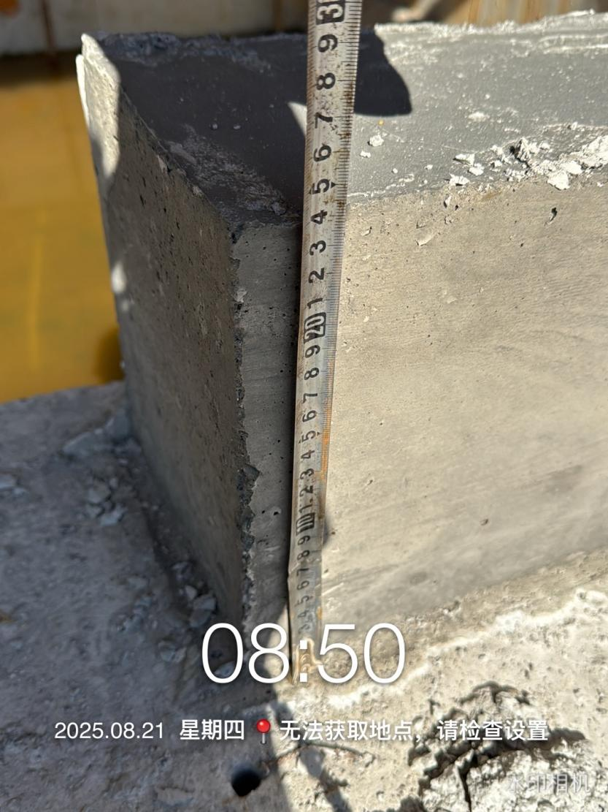
板厚测量
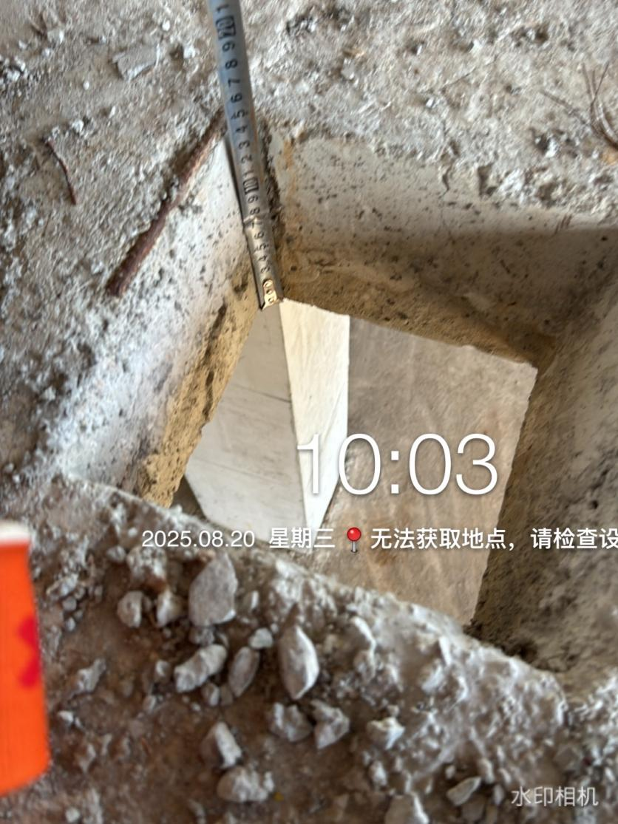
3号楼1层构造柱钢筋制作与测量
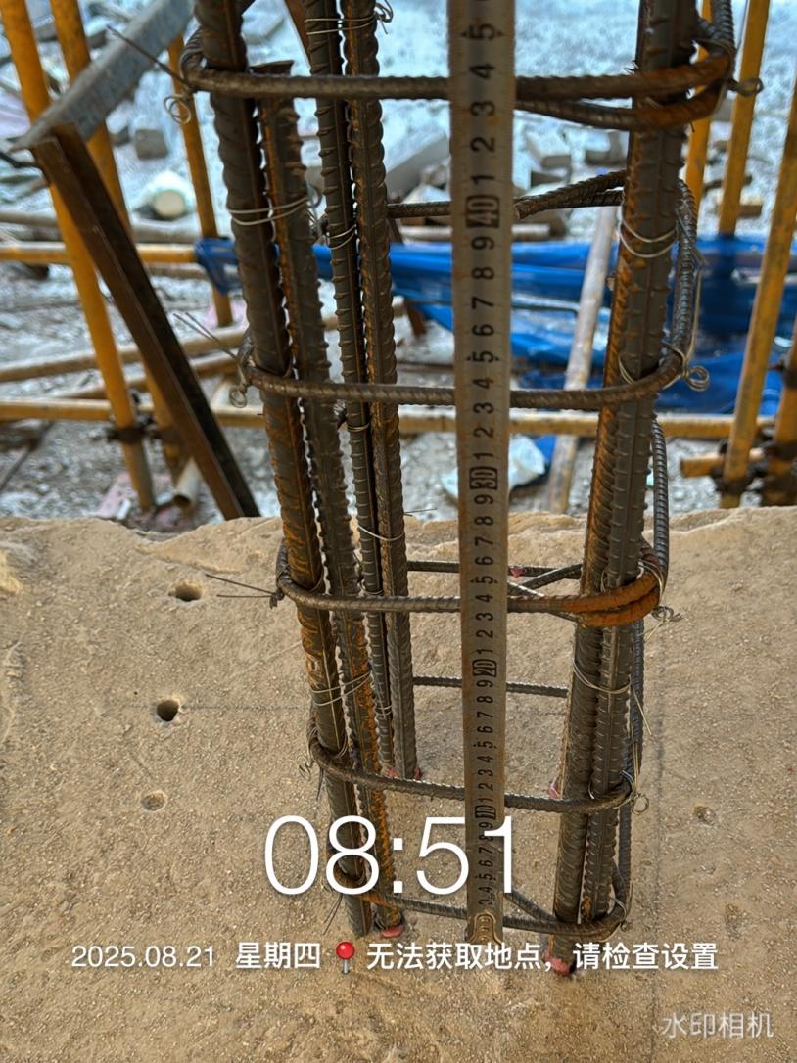
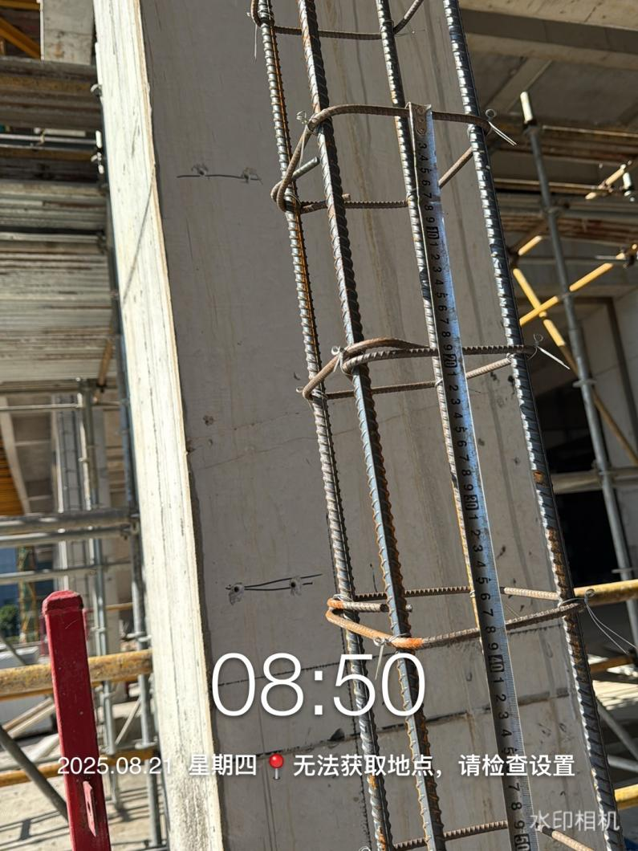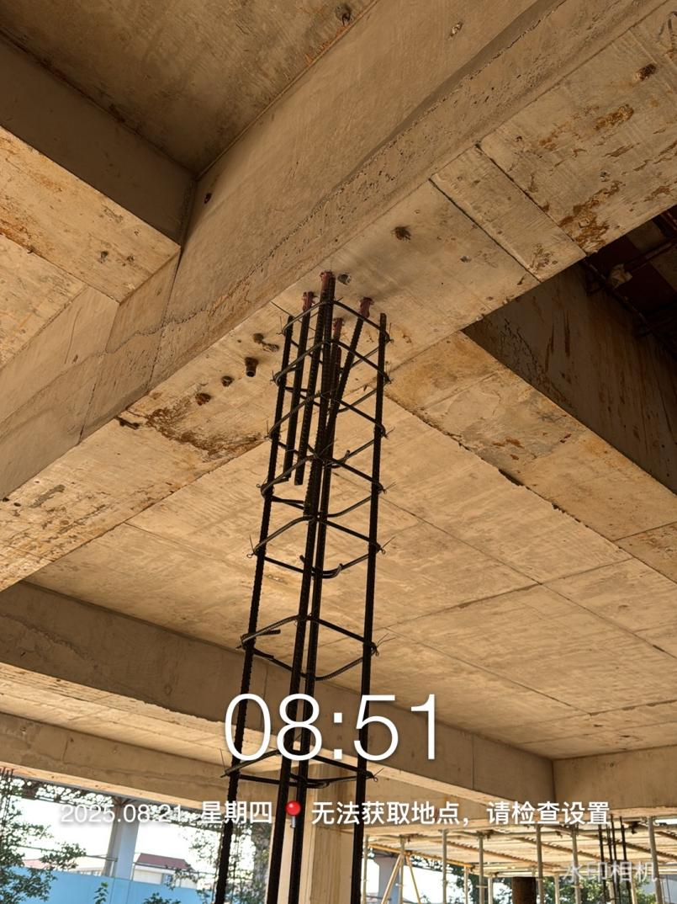

砌体植筋间距测量
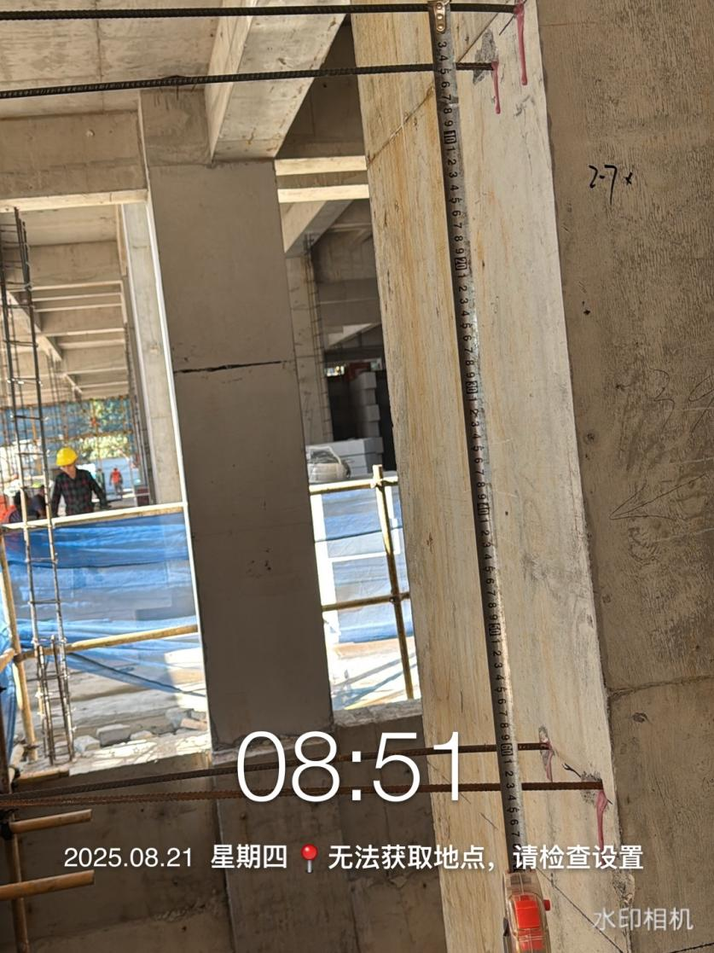
食堂1层±0以下蒸压灰砂砖测量
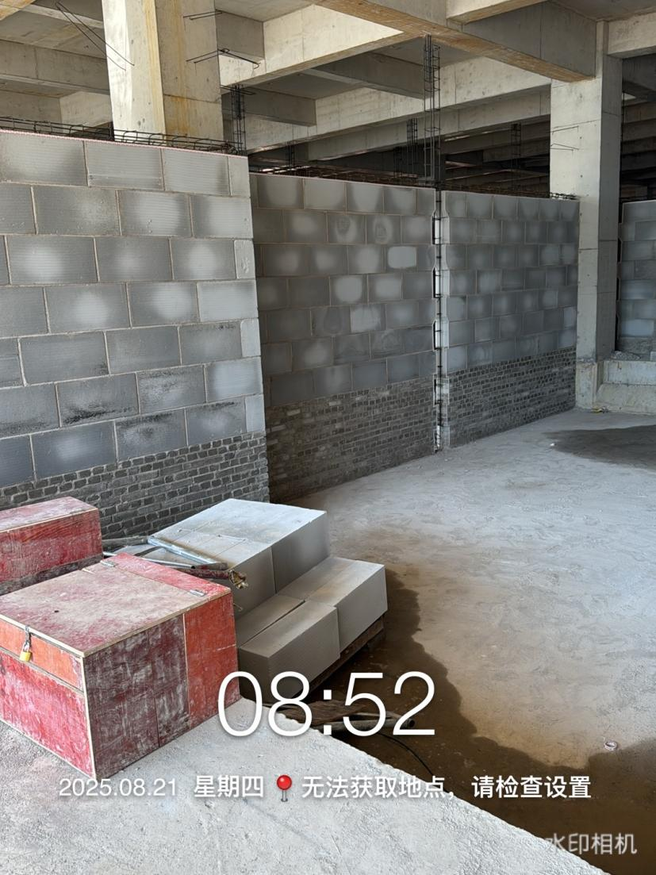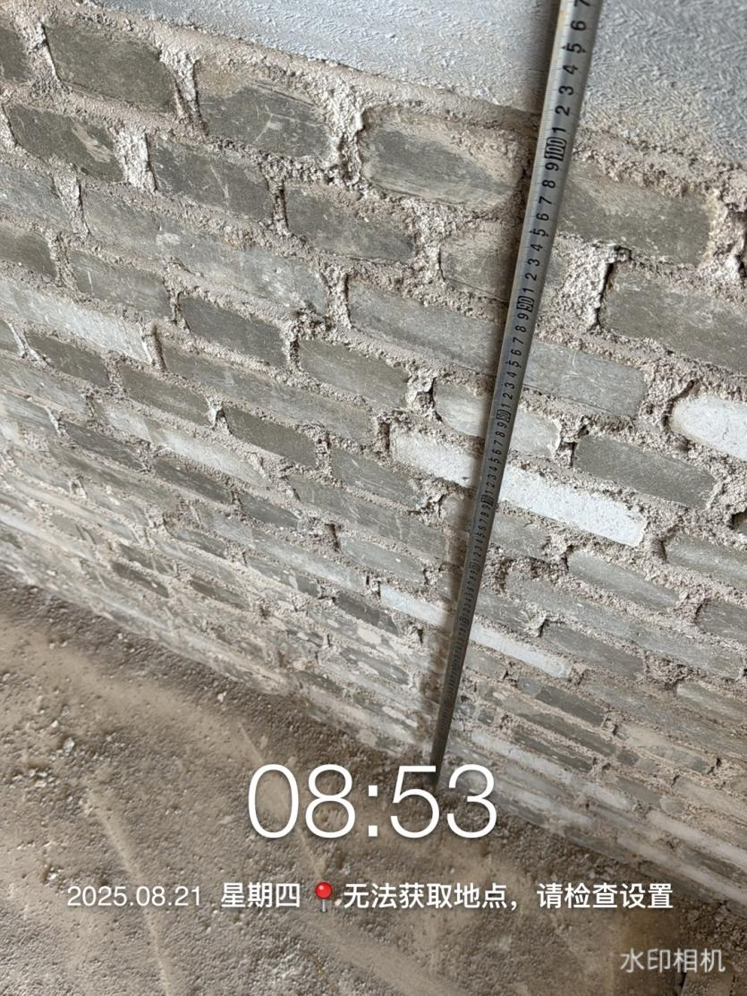
蒸压灰砂砖宽度测量
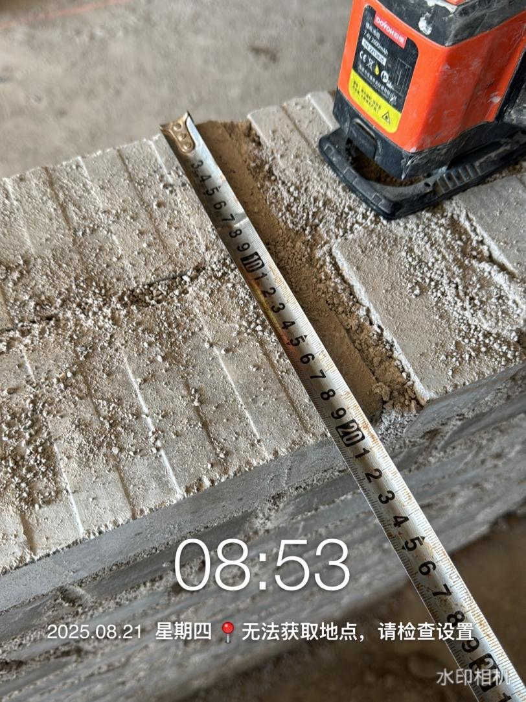
3号楼1层砌筑
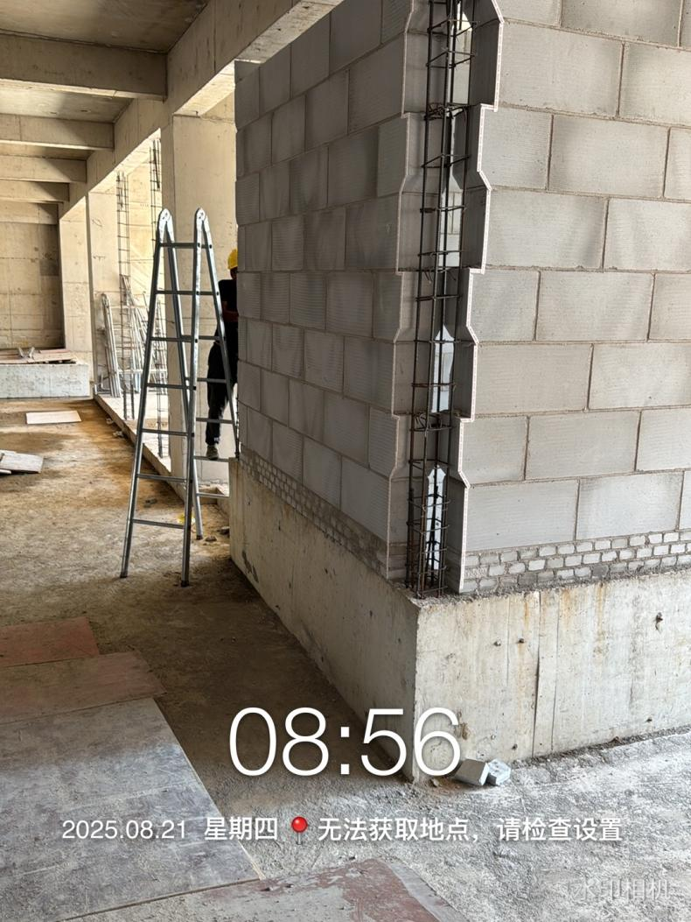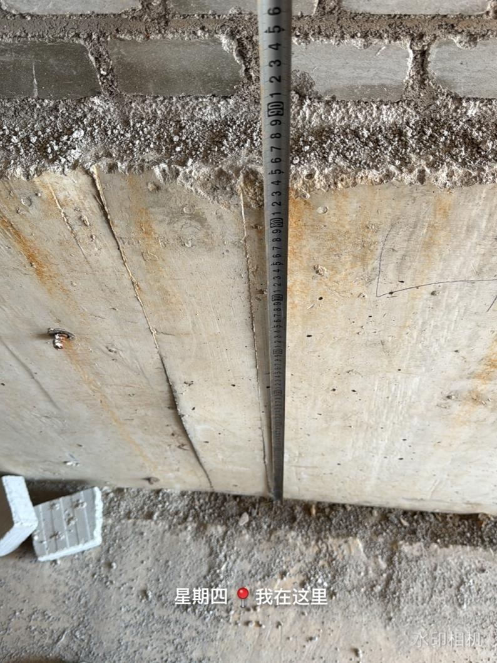
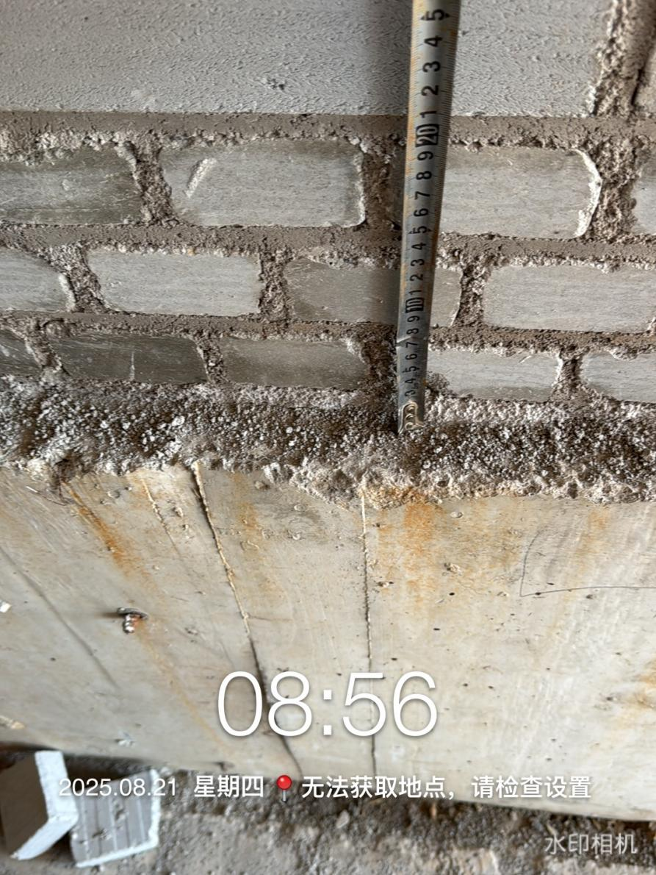
砌块材料进场
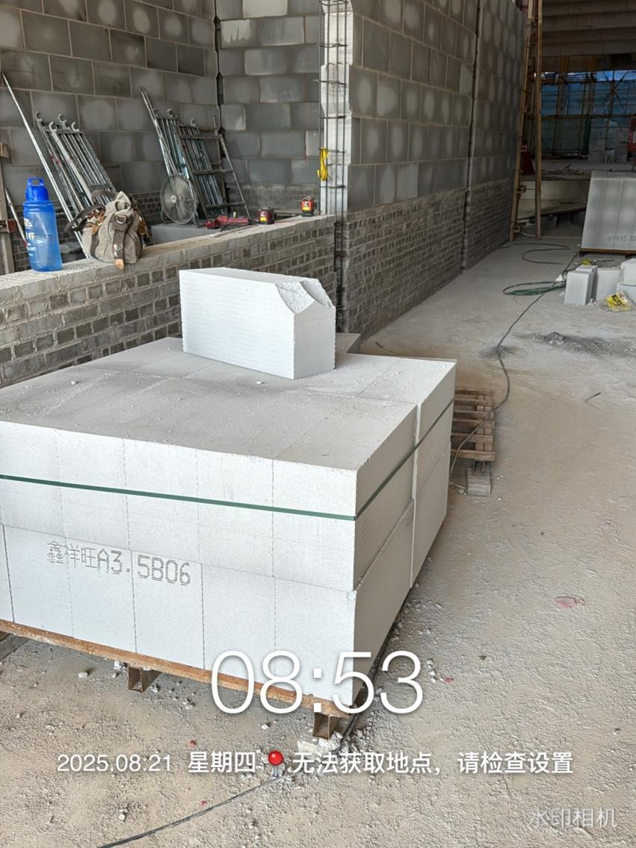
1号楼4层钢筋测量
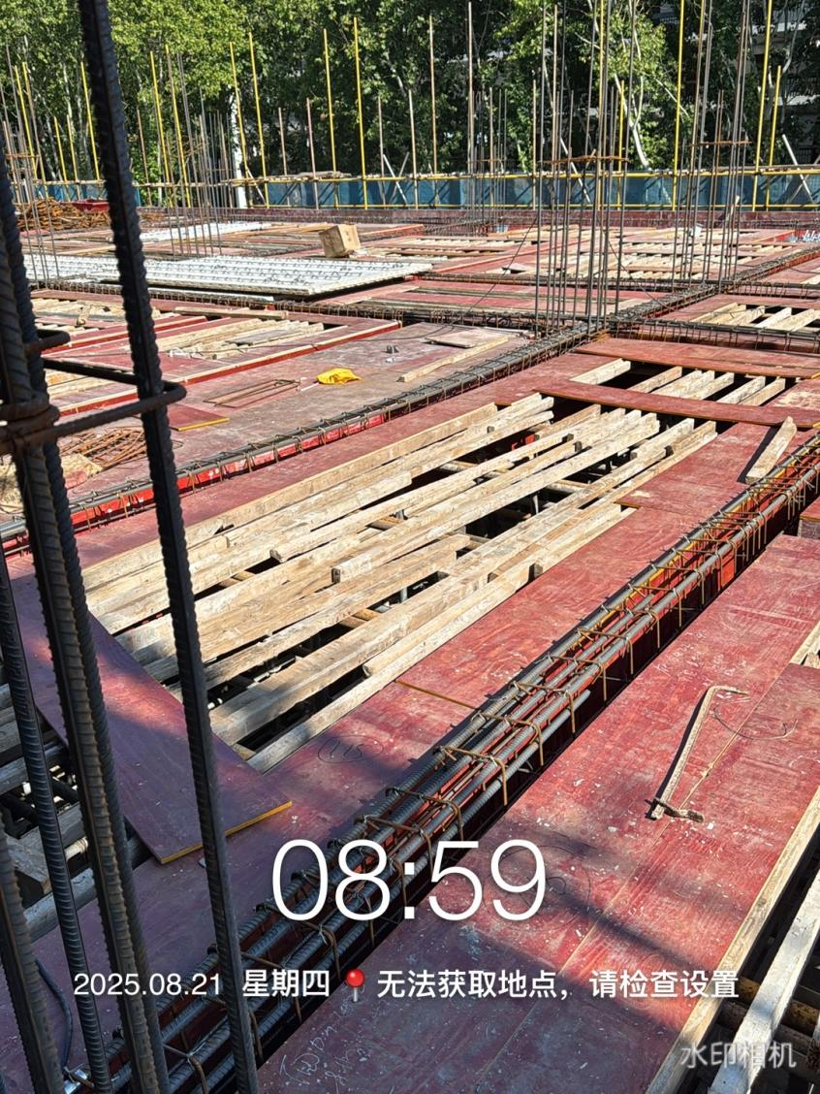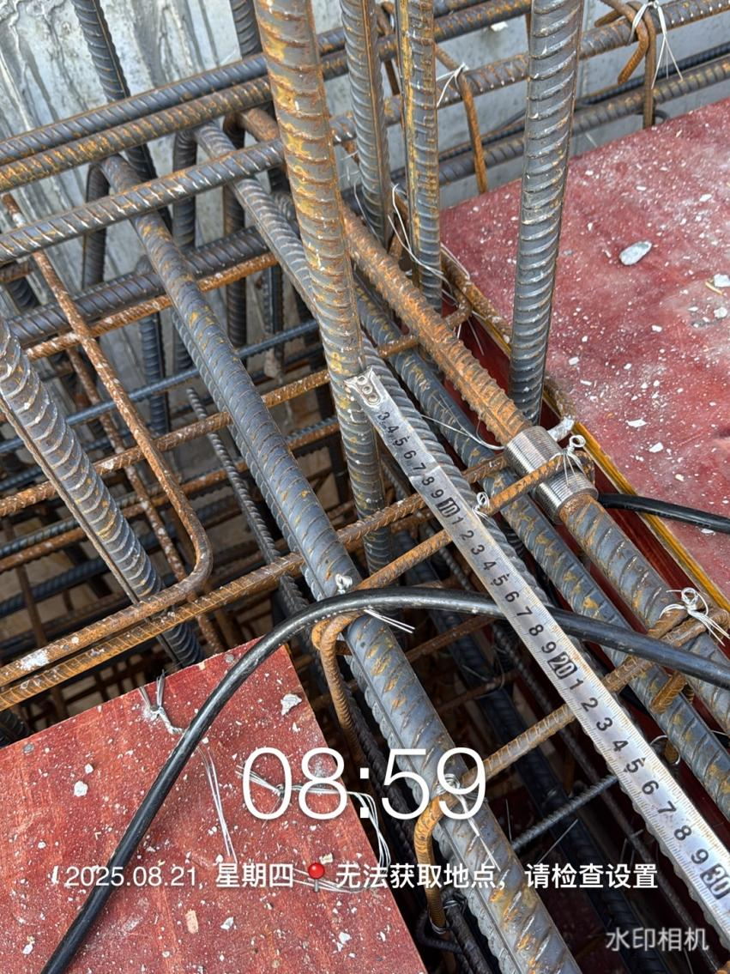
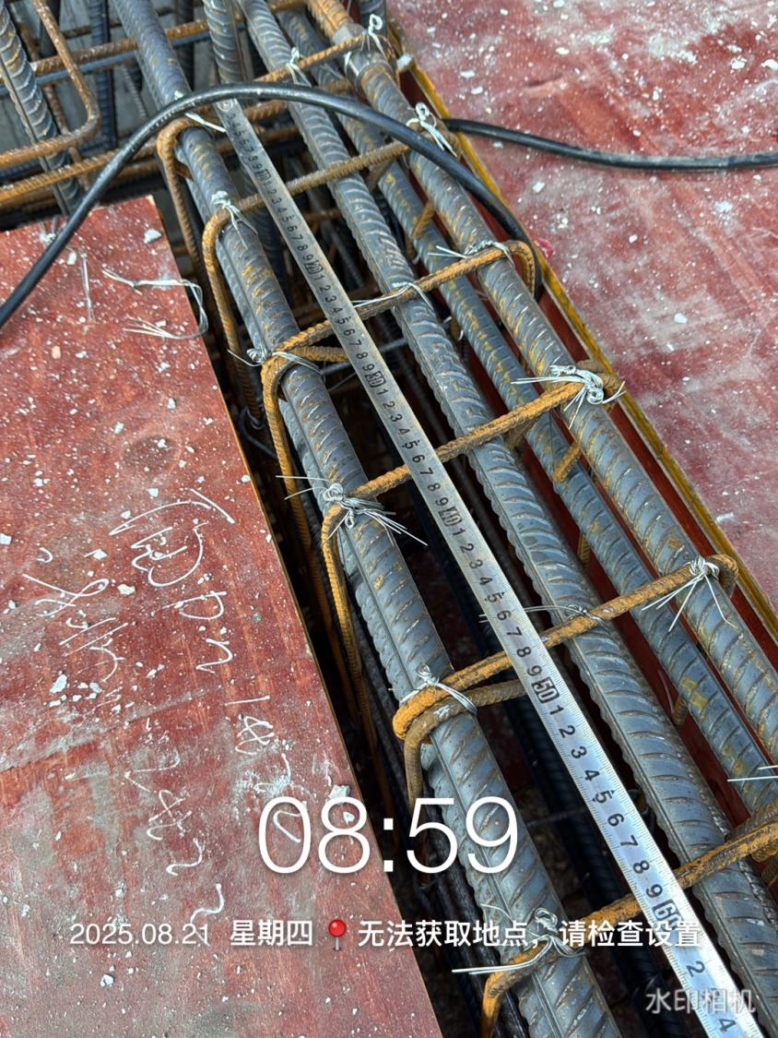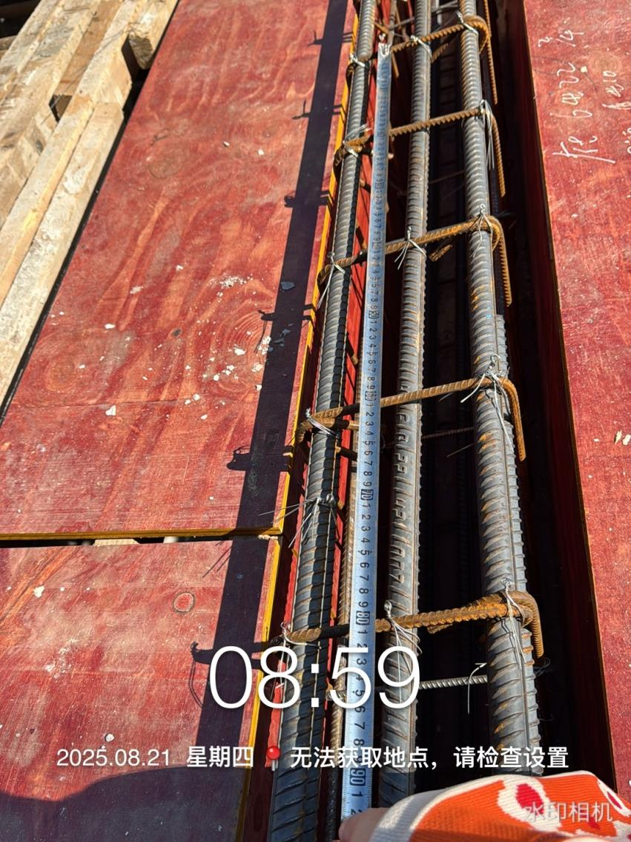

1号楼4层梁测量
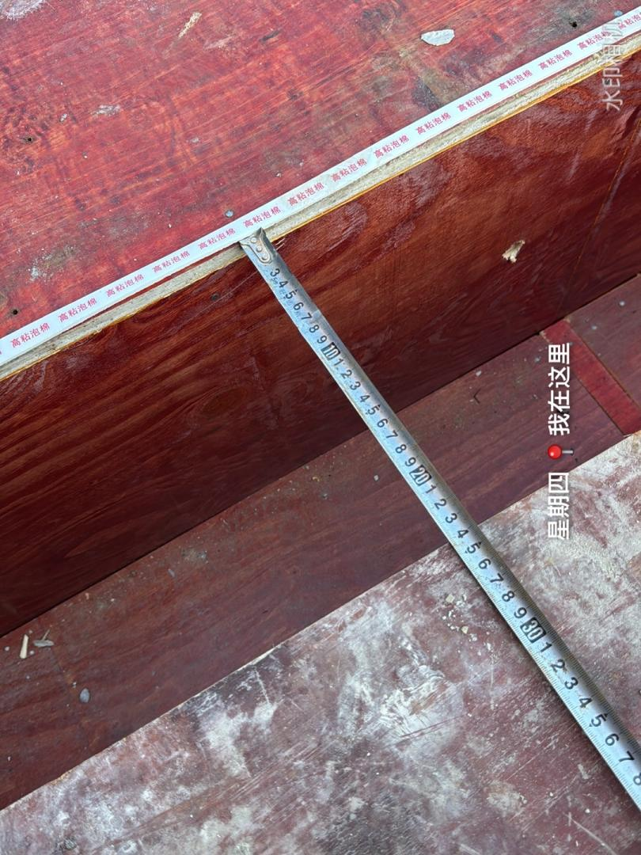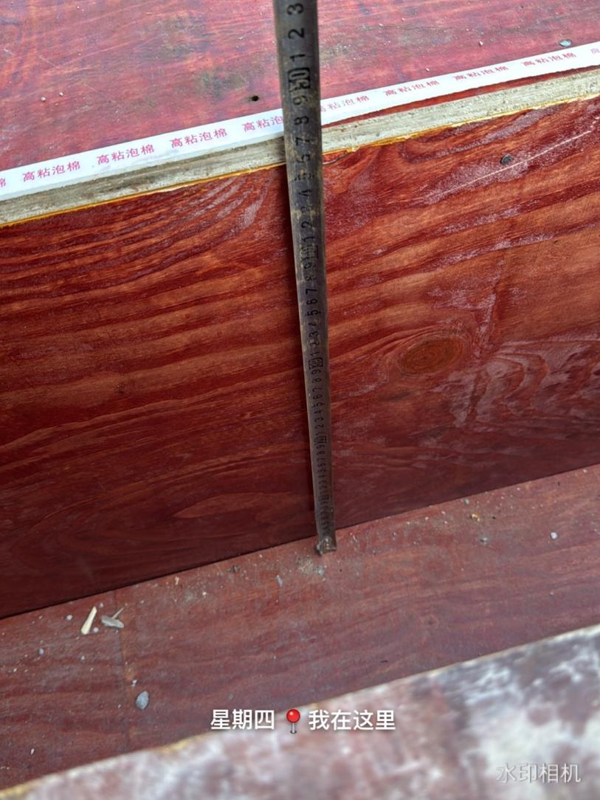
1号楼4层叠合板测量
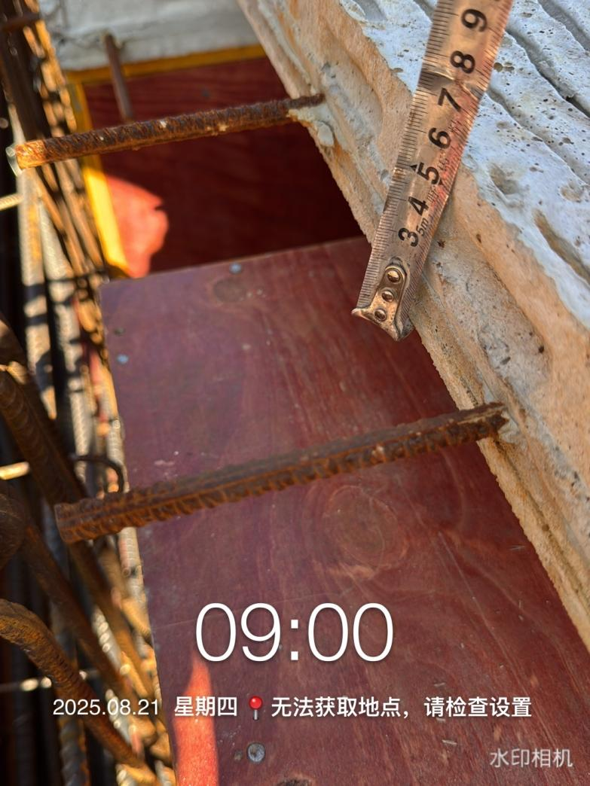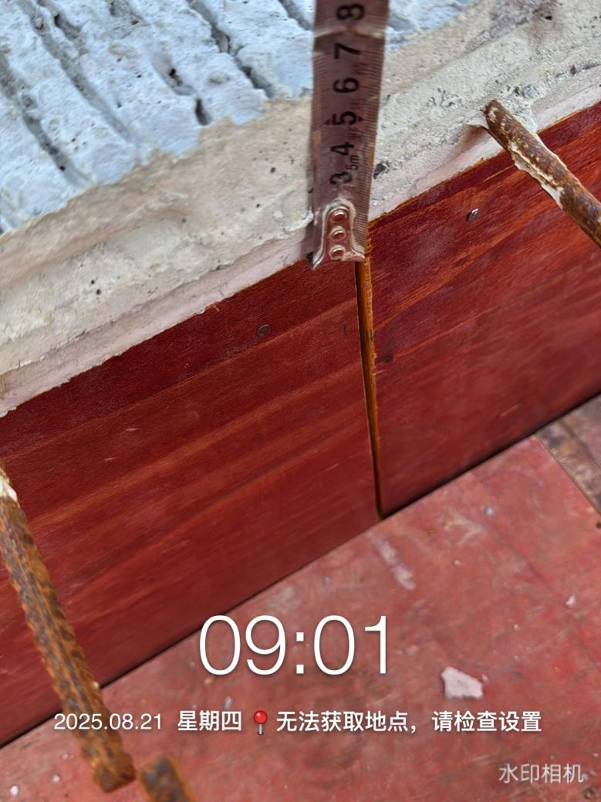

叠合板钢筋测量
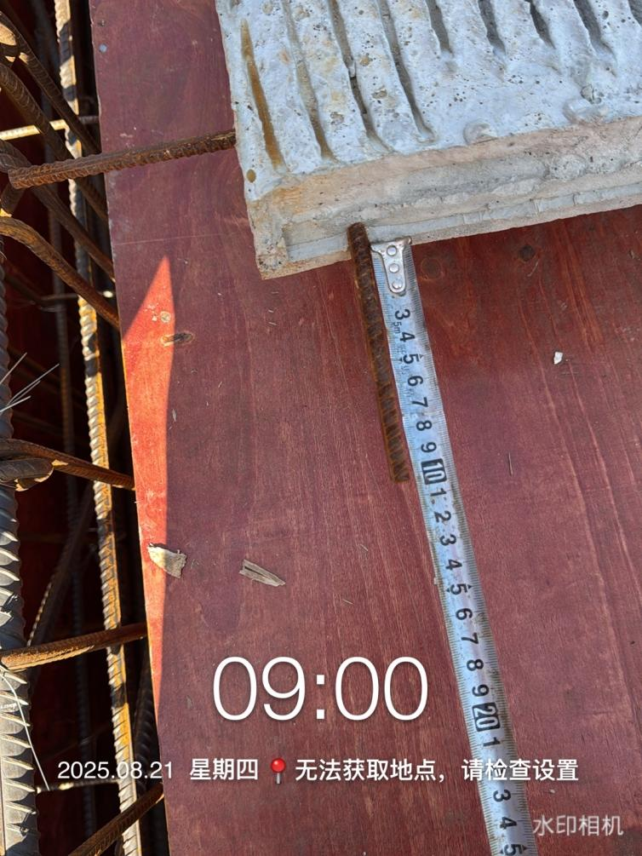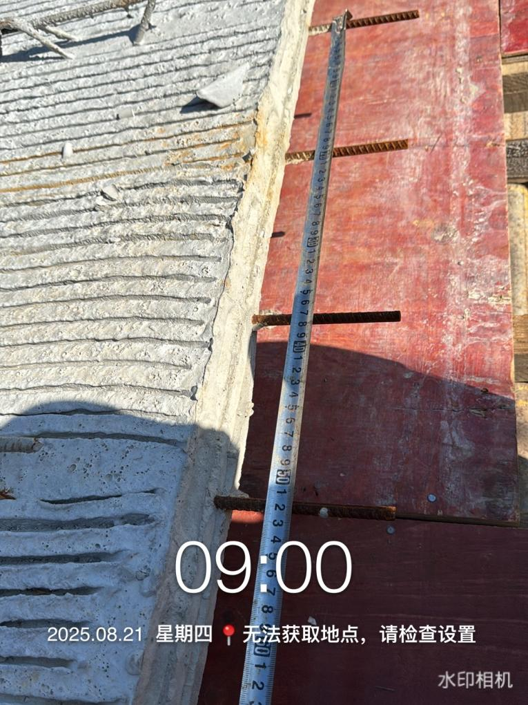

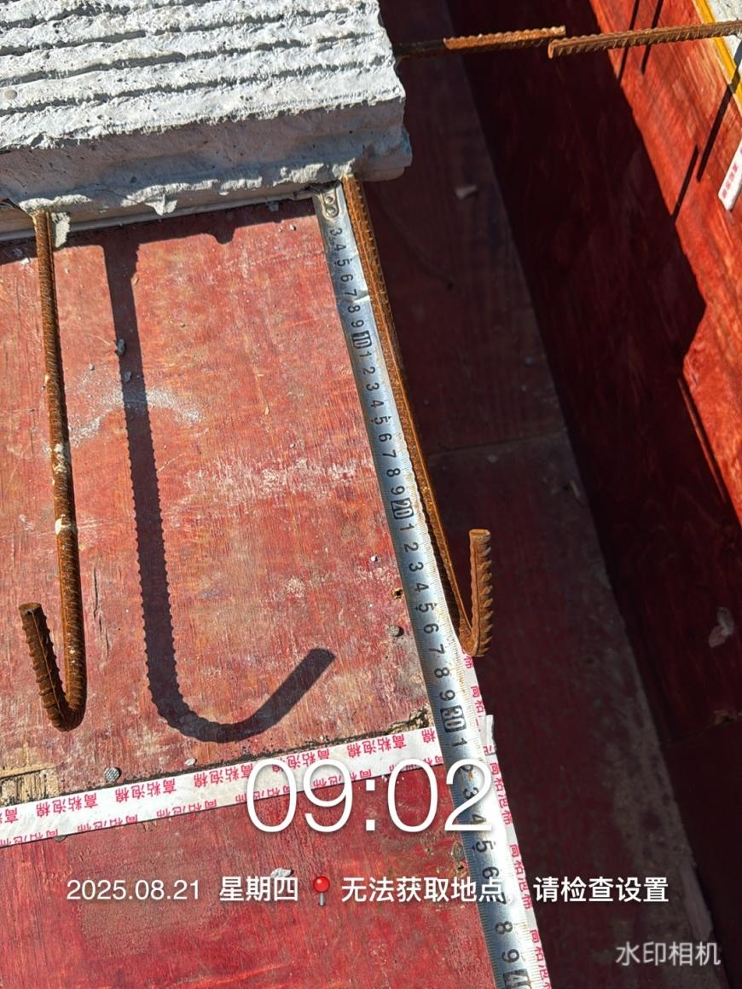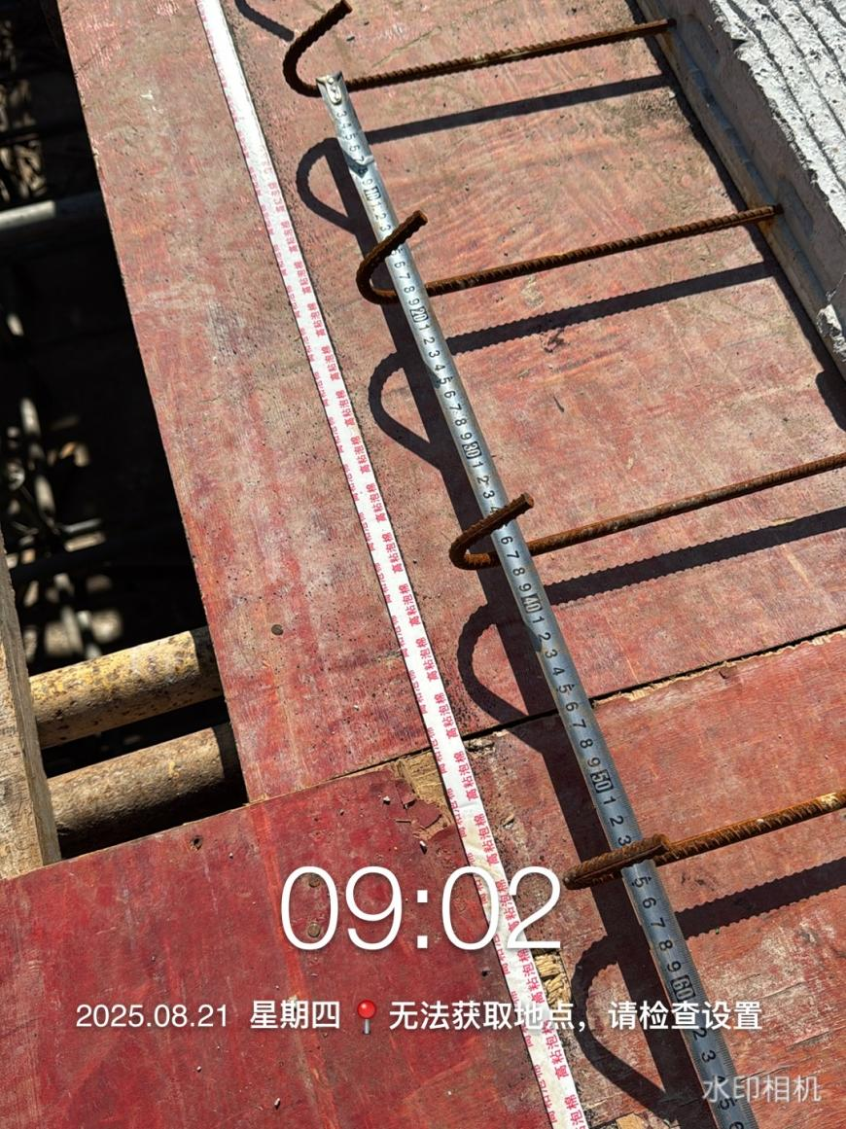
卫生间降板高度测量
